ЛАБОРАТОРНАЯ РАБОТА№8
ИЗУЧЕНИЕ КОНСТРУКЦИИ ПРЕССФОРМ РАЗЛИЧНЫХ КОНСТРУКЦИЙ, ПРИМЕНЯЕМЫХ В ПРОИЗВОДСТВЕ ИЗДЕЛИЙ ИЗ ПОРОШКОВ.

В настоящее время в производстве твердых сплавов применяется большое количество разнообразных способов формования, где требуется получение сложных и особо сложных единичных деталей или мелких серий. Наиболее широкое распространение получил традиционный метод прессования смесей под давлением 0,5–1,5 т/см² в металлических пресс-формах – так называемый метод прямого прессования.

Метод прямого прессования. Для прессования твердосплавных смесей применяются различные пресс-формы (от простых цельных до сложных сборных), состоящие из нескольких частей, соединенных болтами, клиньями. Для конструирования пресс-форм необходимо определить соотношение между насыпанным порошком в пресс-форме и объемом спрессованного брикета:
, ,
где V_{нас} – объем свободно насыпанного порошка в пресс-форме, см³; V_{пр} – объем спрессованного тела (брикета), см³; G – навеска порошка, г; γ_{нас} – насыпная масса порошка, г/см³; γ_{пр} – плотность брикета, г/см³.

Степень сжатия порошка β_{сж} определяется по уравнению
Так как плотность брикета определить практически трудно, то обычно пользуются следующей формулой:
,
где γ_{сп} — удельная масса спеченного сплава, г/см³; K – коэффициент линейной усадки при спекании.
Например, в случае смеси ВК8, для которой γ_{сп} = 14,5 г/см³, K=1,22, γ_{нас} = 3,2г/см³. Находим β_{сж} = 14,5 / 3,2⋅1,22³ = 2,7.
Таким образом, при сжатии порошка в процессе прессования высота пресс-формы должна быть не менее чем в 2,7 раза больше высоты брикета.
При проектировании рабочих размеров прессформы следует учитывать коэффициент усадки, увеличивая рабочие размеры прессформы путём умножения размеров спечённой детали на этот коэффициент с учётом припуска на механическую обработку шлифование и заточку) спечённого изделия.
Прессформы делятся на две группы:
– для прессования на ручных прессах, то есть на прессах с ручным управлением, так называемые ручные прессформы;
– для прессования на прессах-автоматах - автоматные прессформы.
Наибольшим разнообразием конструкций отличаются ручные прессформы, которые по конструкции матрицы называют цельными либо разъёмными.
Простая по конструкции прессформа показана на рисунке 58

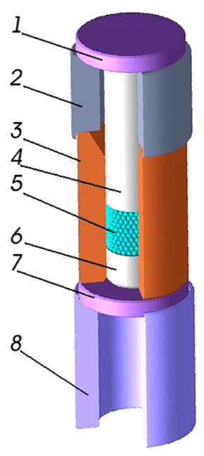
Рис 58. Простая прессформа для ручного прессования
1 - нажимная пята, 2 - дистанционное кольцо, 3 - матрица, 4 - верхний пуансон, 5 - шихта, 6 - нижний пуансон, 7 - опорная пята, 8 - распрессовочное кольцо.

С такой прессформой работают следующим образом. Собирают комплект так, как он показан на рисунке, не устанавливая верхнего пуансона 4 и нажимной пяты 1. Засыпают шихту 5, вставляют верхний пуансон, устанавливают сверху нажимную пяту 1 и производят прессование, нажимая штоком пресса на пяту 1. По завершении прессования снимают пяту 1, удаляют опорную пяту 7 и дистанционное кольцо 2. Затем, нажимая на верхний пуансон, выпрессовывают заготовку.
Обычно, чтобы не повредить отпрессованную заготовку, в отверстие распрессовочного кольца укладывают подушку из упругого материала: поролона, пенополиуретана и тому подобного.

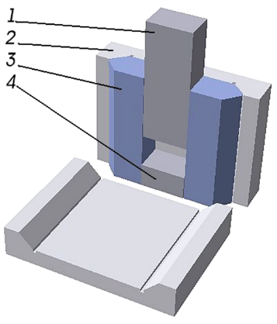
Рис.59. Ручная сборная щековая прессформа с клиновидными сухарями.
1 - верхний пуансон, 2 - боковая щека с призматическими направляющими,
3 - клиновидные сухари и одновременно - боковые стороны объёма матрицы,
4 - нижний пуансон.

При работе собирают прессформу и зажимают её в тисках или в боковом зажиме углового пресса. Благодаря наклонным поверхностям призматических частей щёк и сухарей, последние плотно прижимаются к нижнему пуансону. Прессование производят как обычно - в полость прессформы засыпают порошок и нажимая верхним пуансоном на него, производят прессование. Главное удобство разборных прессформ - для извлечения прессовки её не выпрессовывают, а разбирают прессформу, благодаря чему в прессформах такой конструкции обычно прессуют образцы для определения предела прочности твёрдого сплава при поперечном изгибе по ГОСТ 20019 у прессовка не подвергается дополнительному силовому воздействию. В таких прессформах очень удобно прессовать длинные стержни, тонкие пластины и другие прессовки, которые невозможно прессовать с большими усилиями прессования.
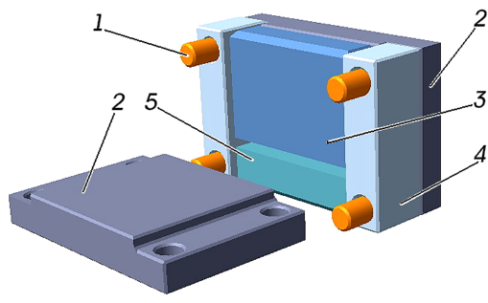
Рис.60. Ручная сборная щековая прессформа на штифтах
(передняя щека прессформы снята).
1 - штифты, 2 - боковая щека, 3 - верхний пуансон, 4 - планка, 5 - нижний пуансон.

Прессование в данной прессформе ничем не отличается от прессования в предыдущей с той лишь разницей, что сборка прессформы производится на калиброванных штифтах - это упрощает изготовление, но ресурс этой прессформы меньше, чем у собираемой на призмах.
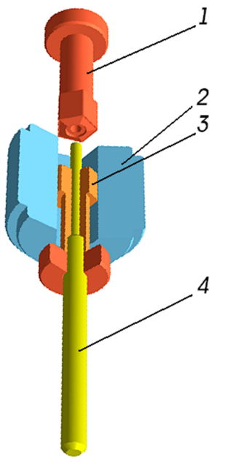
Рис.61. Прессформа для пресса-автомата.
1 - верхний пуансон, 2 - матрица, 3 - нижний пуансон, 4 - игла.

Прессование в автоматных прессформах весьма эффективно при массовом производстве прессованных деталей. Высокая точность изготовления деталей прессформы и точность перемещений рабочих частей, обеспечиваемое настройкой пресса-автомата позволяет изготавливать спечённые детали по 2-му классу точности.

Литература.

Кипарисов С.С., Либенсон Г.А. Порошковая металлургия. Учебник. М., Металлургия, 1980, с 215-246.

Контрольные вопросы.

1. Из каких материалов изготавливают прессформы?
2. Как определяют рабочие размеры формообразующих поверхностей прессформы?
3. Как обеспечивается кинематическая точность перемещения рабочих элементов автоматных и ручных прессформ?

